出國報告（出國類別：其他-學術交流）

2015年馬來西亞參訪獨立中學返國報告

服務機關：國立高雄第一科技大學
姓名職稱：關思 組長
莊心瑜 組長
郭雅琪 組員
派赴地區：馬來西亞
出國期間：2015年7月20日至2015年7月25日
報告日期：2016年2月5 日
摘要
民國104年7月20-25日，由於本校馬來西亞僑生近年有增加趨勢，國際處為進一步了解與照顧馬來西亞僑生，擬前往馬來西亞數家獨中拜訪，遂匯整本校現有僑生以及9月即將入學新生之中學母校，選定以下幾間獨立中學：興華中學、濱華中學、尊孔獨立中學、華仁中學、芙蓉中華中學、培群獨立中學等六間，由國際處與語言教學中心派員前往，除進一步了解僑生高中生活背景、學習環境，以及學習方式等，我們也讓獨中了解該校畢業生在本校目前的學習情況，透過本校對於學生專業學習和實習的規畫，獨中更能了解技職學生在台灣的學習發展。

目次
摘要………………………………………………………………………..
目的………………………………………………………………………..1
過程………………………………………………………………………..2
心得及建議………………………………………………………………..5
附件………………………………………………………………………..
一、目的：

本校僑生人數不算多，兩年前國際處成立後，致力發展校園國際化，擬招募更多海外僑生、外籍生來本校就讀，除讓境外生感受台灣高教品質，也讓本地生更多機會接觸境外學生，培養寬容深厚的人文精神。
本校僑生主要來自港澳及馬來西亞，其中馬來西亞僑生多半來自獨立中學，華語能力及生活適應能力均優。為了更了解這群馬來西亞獨中學生的學習背景，俾利本校在輔導及照顧上更能貼近他們需求，也為了解他們高中時考試、升學方式，以作為未來招募參考，本次拜訪對象為六所獨立中學，均為本校在校僑生之母校，希望能更增進彼此了解，讓學生選校時能有適切選擇，而本校也能招募優秀學生，並提供他們求學期間更完善的服務和協助。
二、過程：

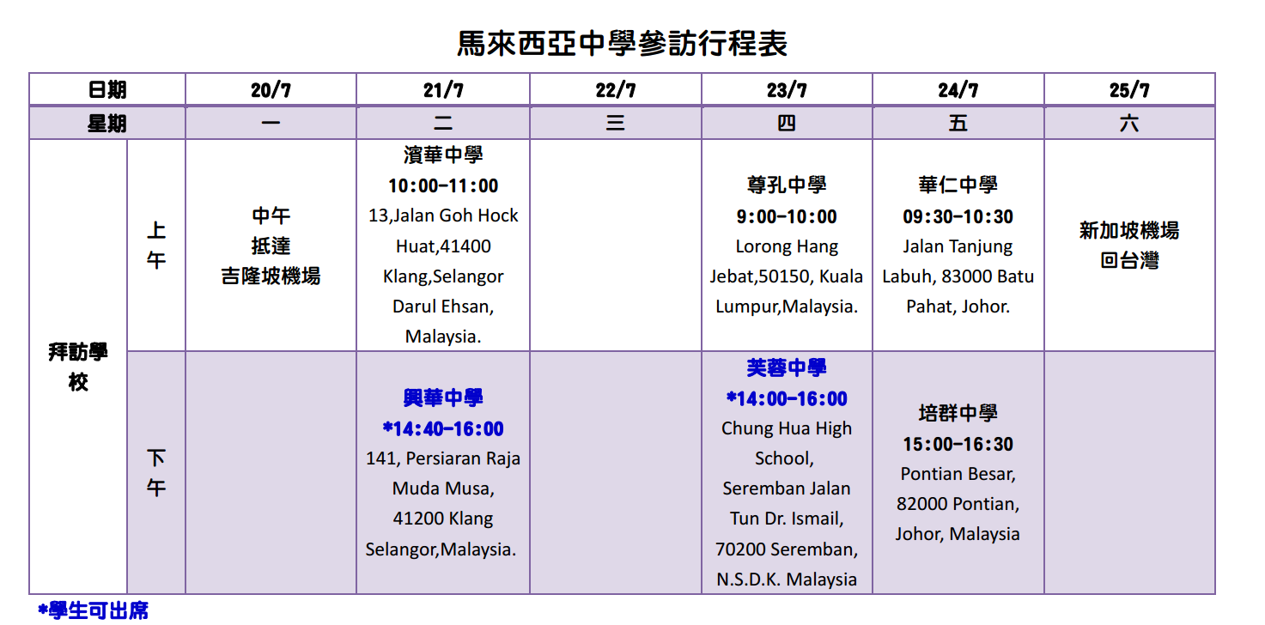
(** 7月22日拜訪留台聯總)

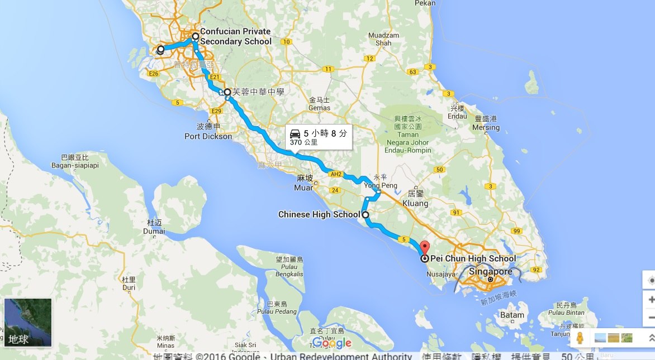

七月二十一日上午拜訪巴生濱華中學，是巴生四獨中之一，西元1923年創設，已有九十二年歷史，近年有位出名的留台校友潘健成，在台灣開設群聯電子公司，是相當成功的僑生創業案例。我們與該校代表教師以及學生與談，交換資訊，以期近一步互相了解。
下午拜訪興華中學，該校規模相當大，有學生三千多人。一進校門便見寬廣的玄關，橫樑上是大大的「禮義廉恥」四字校訓，場景如同台灣的中學，在台灣從小看習慣，一出海外看到這麼相似的場景，竟然有種感動，對於文字與道德傳承的感動。旁邊走過的是穿著制服、談笑風生的學生們，講的是華語，如果不仔細聽口音，真如同走進台灣的中學。興華的規模大，亦積極為師生爭取交流機會，學校活動相當頻繁。這天下午同時有幾間台灣高校造訪，分別於不同教室辦理活動，讓學生自由參加。我們由該校上官老師帶領，到新蓋的科技大樓，大樓設備相當新穎，想到這一切都是馬來西亞華人合力捐款建設，為了這群孩子在華語世界的教育所作的努力，非常感動。說明會上，學生相當活潑，對於台灣並不陌生，也主動提出問題表達想留台的意願。會後並有今年新生及其家人前來，了解九月開學前的準備。
第三天拜訪留台聯總，聯總給我們很多建議，包括對馬來西亞可以鼓勵以外籍生身分申請，更容易切中學生志願與目標，免除了僑生入學排志願的不確定性，同時還討論到近日教育部將對學歷驗證放寬規定，簡化流程方便大馬學生申請入學等，要我們留意，隨時因應政策來調整我們的作業流程。我們很努力聽、作筆記，對於長年經營留台業務的前輩，真是字字珠璣，獲益匪淺。
第四天前往拜訪尊孔獨立中學，該校門口是一尊高大的孔夫子塑像，場景真是重現多年前台灣的中學校園，現在校園要找到這樣的孔子像已經很少了，很珍惜這樣的懷舊感。尊孔中學校長親自率領副校長們接待，談及他們學生學習狀況，以及台灣目前有他校教師前往開設實作課程，與該校教師作實質交流，值得我們參考。
下午我們拜訪芙蓉中學，該中學占地廣大，學生數也相當多，來自北京、彰化等地的大學生來到該校實習，學校相當有活力。該校安排我們一間禮堂跟學生對談，學生非常活潑發言、問問題，讓我們印象深刻。
第五天我們接著拜訪華仁中學，該校校長親自接待，談及華仁重視倫理的生活教育，之後由輔導教師李老師帶著我們參觀校園，一項相當吸睛的特色是，華仁將學生分組，畢業前在校園內創作大型設計作品，李老師說，學生對於該項活動相當熱衷，常常聚會討論，主導權在學生，指導教師只在一旁引導，呈現的雕塑作品相當大，不僅重視外觀設計，也需考量結構，是個相當成功的美學教育。
最後我們前往位於笨珍的培群中學，培群中學該日相當熱鬧，來自中國大陸與台灣等地的學生正巧那幾天在該校實習，校長副校長以及數位長官們前來接待，談完本校教學特色後，由主任導覽校史室，讓我們對該校歷史與目標更深入了解。
本次參訪讓我們對於馬來西亞的獨中有更進一步的了解。獨中的學生所展現的特質，比台灣高中生還要獨立、成熟，尤其重視手作教育的獨中，學生作品的成熟度讓我們驚艷，我們希望未來能透過獨中學生和台灣學生的交流，讓台灣學生學習獨立處理事務的能力，讓大馬學生體會台灣學生思維的活潑。

三、心得及建議：

因為本校校齡年輕，相對來說對於僑生外籍生經營之經驗較少，本次拜訪收穫頗豐，各校與留台聯總給我們相當多建議，值得參考。
- 因為僑生聯合分發有七十個志願，導致分發不確定，建議推廣外籍生申請路線，讓有興趣的學生直接向系所申請，避免每年新生對於所選科系無法適應的狀況，對於讓大馬新生適應台灣大專教育，有更務實的前置作法。
- 教育部今年擬放寬外籍生學歷認證，建議我們學校確認是否已明文放寬，學歷由馬來西亞保薦單位(例如各區留台同學會)蓋章即可，不然外籍生學歷認證需要花費3-5千元台幣，對僑生是個負擔，因此回國後應密切注意教育部最新規定，以給予僑生最便捷且合法的申請方式。
- 因為南部獨中發展成熟，已與多所台灣高校互有交流，但其他地區如霹靂州、彭亨州的獨中目前少有台灣學校前往，該些學校對於台灣大專仍屬陌生，建議可以前往深耕，推廣台灣大專教育。
- 與獨中教師之交流：許多學校希望本校能提供教師訓練的課程，增加該校教師各項進修的管道與項目，目前諸多私校已前往大馬各獨中提供課程予各科目教師，除將台灣活潑教學經驗帶往大馬，更讓大馬獨中對我們有深入認識，本校實可進一步研議，是否將本校特色教學以此方式與大馬獨中作進一步交流。
- 與獨中學生之交流：有學校表示，每年會辦理學生來台灣高校參訪，讓部分對台灣升學有興趣的學生可實地參訪學校，以利未來申請和選擇適合的大學。並希望本校倘可配合，可提供課程，於參訪當天予學生實作體驗。亦有學校表示，學生對於全英語課程有興趣，倘學校提供大學部全英語課程，可向學生宣導，吸引學生注意。

本次參訪收穫頗豐，對於馬來西亞學生來台學習之照顧的經驗累積，有正向的效果，希望未來馬來西亞學生和教師，對台灣大專教育，均能在彼此頻繁交流下，有更進一步的相互認識。

附錄
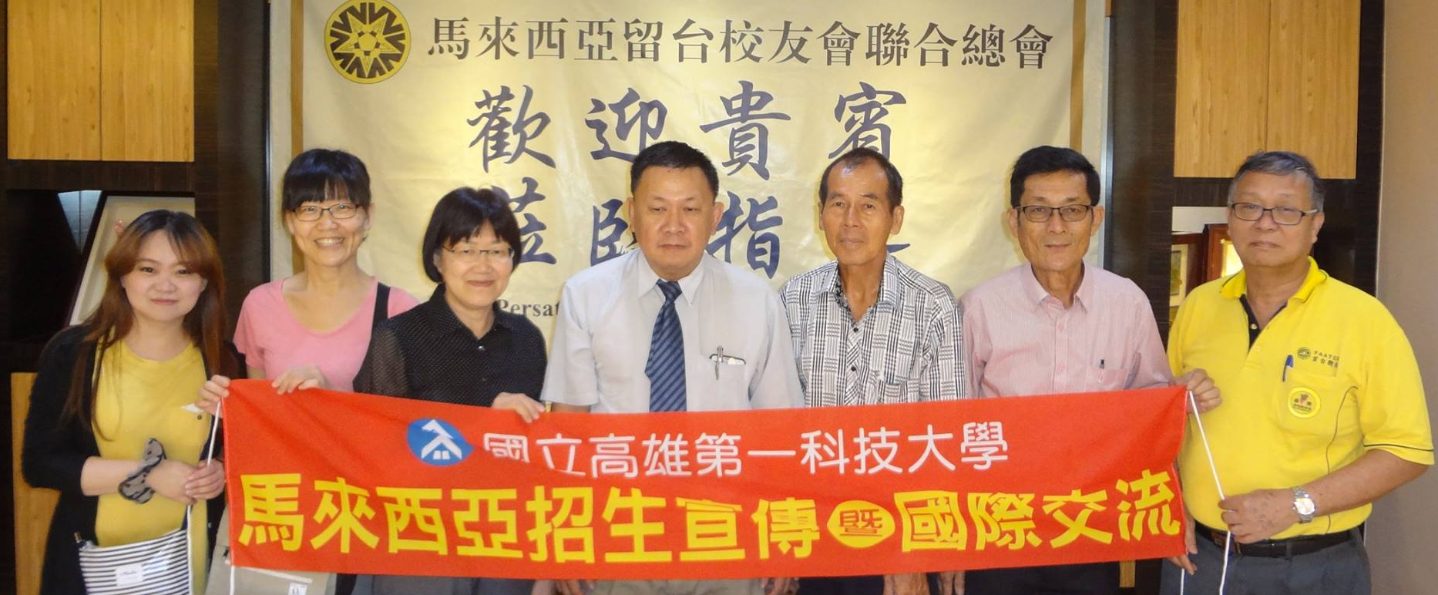  留台聯總 | 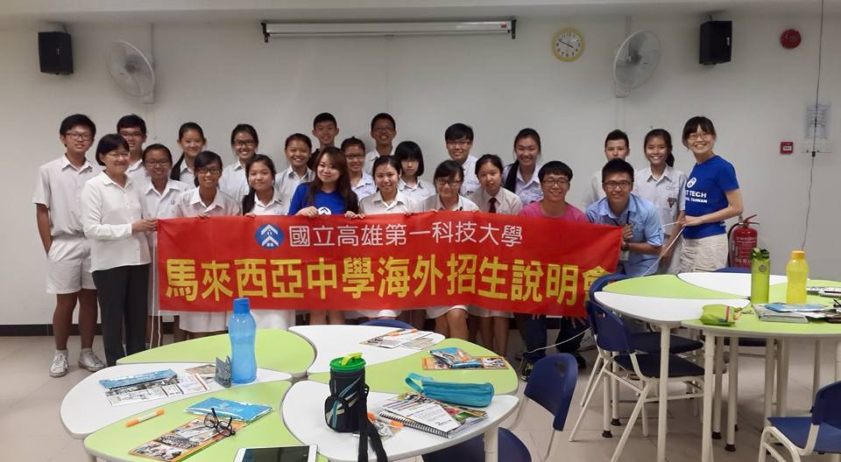  興華中學
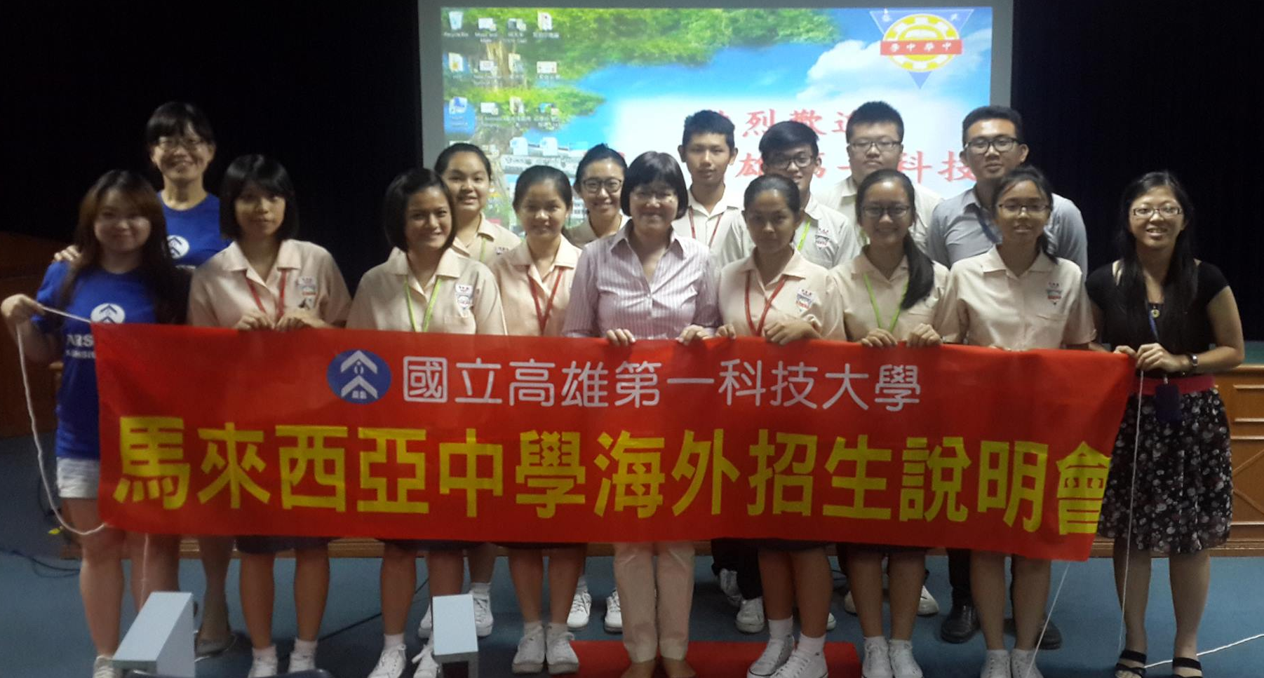  芙蓉中學 | 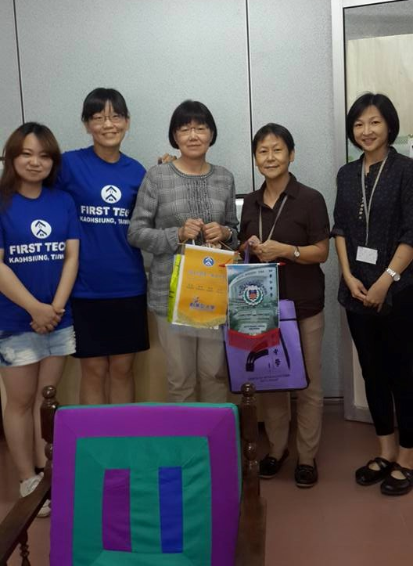  華仁中學
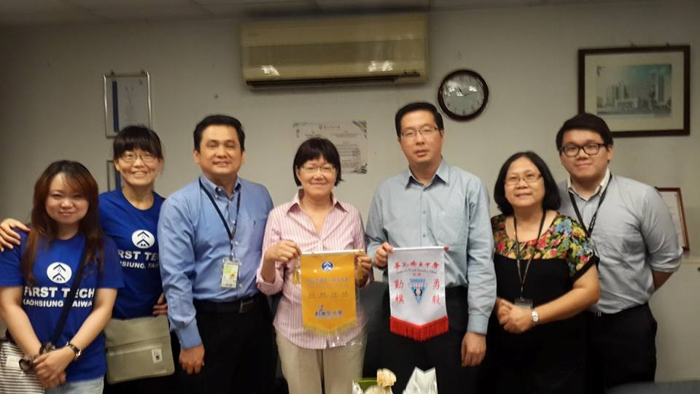  尊孔中學 | 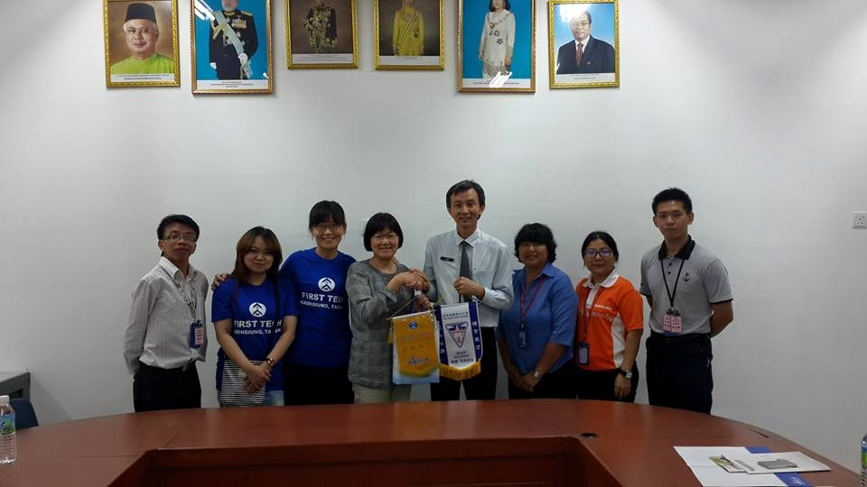  培群中學

